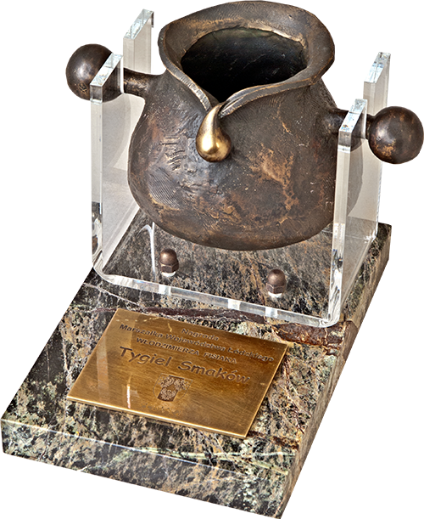

IX edycja wojewódzkiego konkursu produktów tradycyjnych
Tygiel Smaków

KARTA ZGŁOSZENIA

Dane wytwórcy
Imię i nazwisko zgłaszającego/nazwa firmy

nazwa produktu

Adres

Telefon, faks

e-mail:

Zgodnie z przepisami ustawy o ochronie danych osobowych (t.j. Dz. U. z 2002 roku Nr 101, poz. 926 ze zm.) wyrażam zgodę na przetwarzanie danych osobowych zawartych w niniejszym zgłoszeniu
w zakresie potrzebnym do rekrutacji, udziału w Międzynarodowych Targach Natura Food 2016 i konkursie „Tygiel Smaków” oraz promocji tych imprez.

…………………. ………………………………
data podpis

Oświadczam, że zapoznałem/am się z treścią Regulaminu dla Uczestników targów, wystaw lub innych imprez organizowanych przez Międzynarodowe Targi Łódzkie Spółka Targowa
Sp. z o. o., oraz z Postanowieniami Szczegółowymi dla Uczestników targów Natura Food 2016 oraz Regulaminem IX wojewódzkiego konkursu produktów tradycyjnych „Tygiel Smaków” i jestem świadomy/a konsekwencji wynikających z rezygnacji z udziału w targach i demontażu stoiska przed zakończeniem targów.

…………………. ………………………………
data podpis

Produkt
(produkt rolny, środek spożywczy, napój spirytusowy)
Kategoria (podkreślić właściwą)
- mięso świeże oraz produkty mięsne
- orzechy, nasiona, zboża, warzywa i owoce (przetworzone i nie)
- wyroby piekarnicze i cukiernicze
- gotowe dania i potrawy
- napoje (alkoholowe i bezalkoholowe)
- inne produkty, w tym: sery i inne produkty mleczne, oleje i tłuszcze (masło, margaryna itp.), miody, produkty rybołówstwa i ryby, itp.)

Opis produktu (wygląd, kształt, wielkość, smak, zapach)

Skład produktu (dokładny opis pochodzenia i charakterystyka używanych surowców)

Opis metody produkcji (etapy przygotowania produktu)

Czy sposób przygotowania albo skład produktu uległ zmianie w ciągu ostatnich 25 lat (podkreślić właściwe)
Nie Tak
Jeżeli zaznaczono Tak, to należy krótko opisać zmiany i ich wpływ na wyjątkowe cechy i właściwości produktu

Opis tradycji, historii i powiązania z regionem

Skala produkcji

Informacje dodatkowe

do Karty zgłoszenia można dołączyć kserokopie dokumentów potwierdzających historię i powiązanie z regionem

